Муниципальное дошкольное образовательное бюджетное учреждение
Детский сад №25 « Сибирячок » комбинированного вида»

СЦЕНАРИЙ НОВОГОДНЕГО ПРАЗДНИКА «НОВОГОДНИЕ ПРИКЛЮЧЕНИЯ ЛУНТИКА»
для средней группы «Колокольчик»

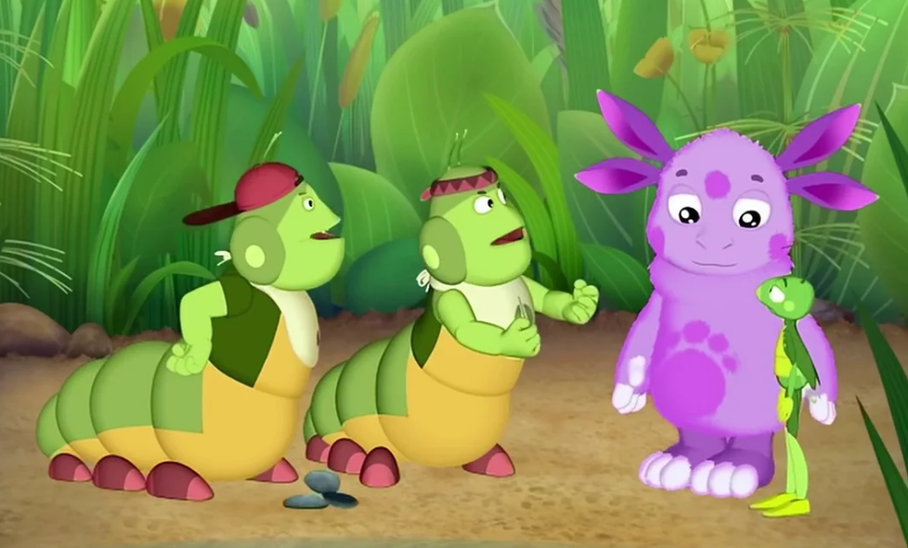

Подготовила:
музыкальный руководитель
Полежаева Е.В.

г. Минусинск, 2021г.
Цель: Создание праздничного настроения у детей.
Задачи:
1) Раскрывать творческие способности детей через различные виды музыкальной деятельности.
2)Способствовать развитию положительных эмоций.
Действующие лица:
Ведущая
Лунтик
Вупсень
Пупсень
Дед Мороз
Снегурочка
Ход праздника:
Под песню «Зимняя сказка» дети входят в зал, проходят змейкой, и встают полукругом.
Ведущая:
Вот пришла, ребята, ёлка
К нам на праздник в детский сад.
Огоньков, игрушек столько,
Как красив её наряд!
С новым годом поздравляю,
Пусть придёт веселье к вам!
Счастья, радости желаю
Всем ребятам и гостям!
Ведущая: А чтобы начать нашу Новогоднюю сказку, мы послушаем волшебные стихи, которые ребята подготовили сегодня.
1 ребёнок:
Навестила ёлка детский сад сегодня
И проводит с нами праздник новогодний!
Хочется ребятам разглядеть игрушки,
Разглядеть всю ёлку – снизу до макушки!
2 ребёнок:
Возле ёлочки сегодня раздаются голоса,
Здравствуй праздник новогодний!
Здравствуй, ёлочка – краса!
3 ребёнок:
Нам очень, очень весело
На празднике своём!
И песенку про ёлочку
Сейчас мы вам споём!
песня «_Малыши у ёлочки_»
Ведущая: Дети, а ёлочка стоит такая грустная, огоньки на ней не горят. Давайте дружно и весело скажем ёлочке:
"Ну-ка, ёлка, улыбнись!
Ну-ка, ёлка, встрепенись!
Ну-ка, ёлка, раз, два, три,
Светом радости гори!"
Ведущая: Что-то не загорается наша ёлочка. Давайте все вместе: "Раз-два-три, ёлочка гори!" (2 раза, огоньки на елочке загораются)
Вот какая нарядная и красивая у нас ёлочка. Наши дети выучили стихи про зелёную красавицу.
1 ребёнок:
Возле елки в Новый год
Водим, водим хоровод.
Елочка - красавица
Детям очень нравится.
2 ребёнок:
Вот она какая
- Стройная, большая!
Ватный снег внизу лежит.
Наверху звезда блестит.
Ведущая:
Чтобы было весело ёлочке нашей,
Давайте, ребята, споём ей и спляшем!
песня «Хоропляс»
(садятся на стульчики)
Ведущая:
Известно всем, что в Новый год,
Что-то, да произойдёт…
Звучит фонограмма
Ведущая : Однажды на Луне родился необычный малыш.
Из-за ёлки выходит Лунтик.
Лунтик: Я родился!
Ведущая: И случилось так, что он упал на землю, где нашёл много друзей, а вот что произошло дальше, мы сейчас узнаем…
Лунтик: Здравствуйте, а куда я попал? И почему здесь так красиво? (показывает на ёлку) А это что?
Ведущая: Здравствуй, Лунтик! Ты в детский сад попал, на праздник, поэтому здесь так красиво. А это ёлка, главное украшение праздника.
Лунтик: А что это за праздник?
Дети: Новый год!
Лунтик: Новый год? Это, наверное, очень интересно!
Ведущая: Конечно, интересно. В новый год всегда происходит много чудес: приходит Дед Мороз со Снегурочкой, приносят детям подарки. Дети водят хоровод вокруг ёлки, поют песни, танцуют, играют.
Лунтик: Как весело! А можно я с вами буду встречать Новый год?
Ведущая: Конечно можно, мы тебя всему научим.
Танец «Шоколадные зайчата».
Ведущая: Ну как, Лунтик, тебе понравилось?
Лунтик : Конечно, понравилось. А давайте, Новый год каждый день отмечать!
Ведущая: Нет, Лунтик, Новый год бывает только раз в году.
Лунтик: А когда этот праздник отмечают?
Дети: Зимой!
Ведущая: Дети очень любят это время года.
Лунтик: Почему, ведь зимой холодно.
Ведущая: Зато зимой очень много интересного. Расскажите, ребята, Лунтику, что такое зима.
1 ребёнок:
На весёлых детских ёлках
Чудеса блестят в иголках,
И под ёлкой в Новый год
Каждый что-нибудь найдёт,
Надо лишь заранее
Загадать желание!
2 ребёнок:
Снова к нам приходит праздник -
Долгожданный Новый год.
Все вокруг в убранстве ярком,
Старый год вот-вот уйдет.
3 ребёнок:
Сразу все мы станем старше,
Незаметно подрастем
И для Дедушки Мороза
Хороводную споем.
4 ребёнок:
Скоро, скоро Новый год!
Скоро Дед Мороз придёт.
За плечами ёлочка,
Пушистые иголочки.
Он подарки нам разносит
И стихи читать нас просит.
5 ребёнок:
Здравствуй, праздник новогодний,
Праздник ёлки и зимы!
Всех друзей своих сегодня
Позовём на ёлку мы.
Игра-песня «здравствуй друг»
Из-за ёлки выходят Вупсень и Пупсень.
Вупсень: Смотри, тут веселье, а нас опять никто не позвал.
Пупсень: Ага, решили без нас Новый год встретить.
Вупсень: Вот съедим сейчас ёлку, и не будет у вас никакого праздника. Ха-ха-ха!
Пупсень: Точно, давай съедим ёлку. (Пытаются грызть веточки)
Лунтик: Да вы, что, что вы делаете, а как же праздник?
Вупсень: А нам-то, что, ваш праздник не наш. Ха-ха-ха!
Пупсень: Да, нам-то, что! Ха-ха-ха!
Ведущая: Ну, знаете, так не годится. Придётся нам позвать Деда Мороза, он с вами быстро разберётся.
Гусеницы: Ага, испугались!
Вупсень: Вон все дрожим от страха.
(продолжают грызть ёлку, ёлка гаснет)
Ведущая: Что вы наделали? Вы же все огоньки на ёлке погасили!
Вупсень: Ну и что, какой от них толк?
Пупсень: Да зачем они нужны, ещё чего и обжечься можно.
Лунтик: Надо скорее позвать этого, как вы его сказали?
Ведущая: Деда Мороза!
Лунтик: Да, Деда Мороза, пусть он скорее придёт, а то они нам всё здесь испортят.
Ведущая: Давайте, ребята, все вместе позовём Дедушку Мороза.
Дети: Дед Мороз! Дед Мороз! (Дед Мороз не приходит)
Ведущая: Почему-то Дедушка Мороз нас не слышит, неужели что-то случилось?
Пупсень: Так, что ваш Мороз, наверное, заблудился. Ха-ха-ха!
Лунтик: И почему вы такие вредные, вечно пытаетесь всё испортить. Разве вам не надоело делать гадости?
Ведущая: Раз Дед Мороз к нам не придёт, значит, Новый год не наступит. Да и вы, дорогие гусеницы, не превратитесь в красивых бабочек и останетесь навсегда гусеницами.
Пупсень: Что? Это как? Я не хочу всегда быть гусеницей.
Вупсень: И я не хочу. Это ты виноват.
Пупсень: Это почему Я?
Вупсень: Это ты же придумал повернуть указатели в другую сторону.
Пупсень: А ты их повернул, значит ты тоже виноват.
(спорят, толкают друг друга)
Ведущая: Ну, перестаньте ссориться. Это можно исправить.
Гусеницы: А как?
Ведущая: Вы пойдёте сейчас и повернёте указатели правильно.
Вупсень: И как это я сам не догадался.
Пупсень: Пойдём скорее, а то я не хочу быть вечно гусеницей.
(Гусеницы уходят)
Лунтик: А что нам делать?
Ведущая: А мы будем веселиться. Давайте, ребята давайте поиграем с Лунтиком?
Лунтик :Я знаю одну интересную игру ! Пока звучит музыка, встаньте в маленькие кружочки и возьмитесь за руки. Как только я скажу «СУГРОБ!»-все поднимите руки вверх, Скажу «ЯМА!»-все присядьте, скажу «СНЕЖИНКА!»-все закружатся. Запомнили? Начинаем игру!
игра «сугроб-яма-снежинка»
Лунтик находит корзину со снежками.
Лунтик: Посмотрите, что я нашёл под ёлкой. Это наверное подарки.
Ведущая: Да нет, Лунтик, это снежки. Они сделаны из снега.
Лунтик: А что с ними делают?
Из-за ёлки выходят гусеницы, забирают корзину со снежками у Лунтика.
Вупсень: Что. Что. Едят, конечно. (Пробует откусить)
Пупсень: (забирает) - Дай мне попробовать! Я тоже хочу!
(начинают забирать друг у друга корзинку со снежками)
Лунтик: (забирает корзинку) Перестаньте ссориться! Это совсем не едят, они же из снега.
Гусеницы: Из снега? Фу, какая гадость! А зачем тогда они нужны?
Лунтик: Вот и я пытался узнать это у ребят, а вы их чуть не съели. Ребята, что со снежками можно делать?
Дети: Играть!
Ведущая: Сейчас ребята вас научат.
«Игра со снежками».
(2 команды, пока звучит музыка, перебрасываем снежки на сторону соперников. По окончании музыки у кого будет меньше снежков-тот и выиграл!)
Ведущая: Ну что, вам понравилось играть в снежки?
Лунтик: Да. Понравилось. Это так интересно!
Вупсень: А мне нет. Мне сюда попали и сюда. (показывает)
Пупсень: А мне сюда и сюда. (Тоже показывает)
Ведущая: Ну это же игра. Да, кстати, вы сделали то, зачем уходили?
Гусеницы: Да. Мы всё поставили на своё место.
Ведущая: Тогда где же Дед Мороз? Давайте, ребята, споём песню, он обязательно услышит нас и придёт.
песня «Долгожданный новый год»
После песни под музыку входят Дед Мороз, Снегурочка .
Дед Мороз:
По заснеженным дорогам, по лесам и по дорогам
Добирались мы три дня. Здравствуйте, мои друзья!
Я смотрю, вы повзрослели, подросли и поумнели.
С Новым годом поздравляю, и здоровья всем желаю!
Снегурочка:
Как у вас красиво в зале, значит вы нас точно, ждали.
Ёлку в бусы нарядили и костюмы себе сшили.
Будет, будет здесь у нас развесёлый перепляс.
Будут песни, игры, шутки, скучной ни одной минутки.
Дед Мороз:
Дружно за руки возьмитесь,
В хороводе закружитесь!
Песня «ты пришел к нам в гости Дед мороз»
Снегурочка: Дедушка Мороз, посмотри, а огоньки-то на ёлочке не горят.
Дед Мороз: Как не горят?!
Лунтик: А это всё они (показывает на гусениц), они хотели ёлочку съесть и когда грызли веточки, она погасла.
Дед Мороз: А ну-ка, идите сюда. Это ещё что за безобразие? Вот как сейчас вас заморожу!
Вупсень: А что, кроме нас некого морозить? Вот их (показывает на детей) тоже надо заморозить.
Пупсень: И вот этих, да-да-да, они тоже любят баловаться.
Дед Мороз: А ну, вставайте в круг, сейчас посмотрим, кто у нас любит не слушаться.
Игра «Заморожу»
(гусеницы всё время попадают Деду Морозу, он их заставляет танцевать, чтобы разморозиться).
Дед Мороз: Ну, что, ребята, простим гусениц?!
Дети: Да!
Дед Мороз: Тогда мы вас отпускаем. А это от меня вам Новогодний подарок (дарит гусеницам крылья)
Гусеницы: Ура мы скоро станем бабочками! Спасибо за подарок! А на прощанье давайте с вами вместе зажжём вашу ёлочку-красавицу. Повторяйте вместе с нами:
Ну-ка, елка, улыбнись!
Ну-ка, елка, встрепенись!
Ну-ка, елка, раз-два-три,
Светом радости гори!
Пупсень: А можно мы с вами будем праздновать Новый год? (да)
Лунтик: А я тоже люблю получать подарки, это так приятно.
Дед Мороз: Будет, Лунтик и тебе подарок, но позже, а пока давайте веселиться.
Танец-игра «Волшебный посох»
(Дед Мороз теряет варежку)
Снегурочка: Дедушка Мороз, не твоя ли это варежка? Попробуй, догони её!
игра «Передай варежку».
Дед Мороз: Ох и уморили вы меня! Устал я, пойду, немного отдохну.
Снегурочка: Дедушка Мороз, а ты подарки детям принёс?
Дед Мороз: Да они где-то здесь спрятаны. Сможем мы с вами их найти?
Лунтик: Сможем! Конечное, сможем!!!
Под музыку идут по залу, ищут подарки. Снегурочка под ёлкой находит большую варежку.
Снегурочка: Смотрите, что я нашла! Это же твоя, Дедушка Мороз, рукавица! Какая тяжёлая! Кажется в ней что-то лежит… Да здесь подарки для ребят. Вот так Дедушка Мороз – куда спрятал подарочки! А мы их нашли!
Дед Мороз: Молодцы, малыши. А теперь получайте подарки и будем фотографироваться возле ёлочки!
Лунтик: Дед Мороз. Снегурочка. А можно я с вами пойду? Мне так понравилось Новый год отмечать.
Дед Мороз: Конечно. Пойдём, нам веселее будет.
Снегурочка:
С Новым годом поздравляем
И от всей души желаем:
Быть послушными всегда,
Не болеть вам никогда!
До свидания! До следующего Нового года!
Ведущая:
Отзвучали песни, пляски
Расходиться нам пора. С Новым годом поздравляю!
Всего хорошего, друзья!

